МОСКОВСКИЙ ГОСУДАРСТВЕННЫЙ ТЕХНИЧЕСКИЙ УНИВЕРСИТЕТ

им. Н.Э. Баумана

Факультет «Информатика и системы управления»

Кафедра «Систем обработки информации и управления»

ОТЧЕТ

**Лабораторная работа №__1__**

по дисциплине«ИИ в задачах бизнес-аналитики»

Тема: «Обработка и анализ больших данных на примере статистики сообщений пользователей»

ИСПОЛНИТЕЛЬ: __Журавлев Н. В.__

ФИО

группа ИУ5-44М __________________

подпись

"13"__марта___2025 г.

ПРЕПОДАВАТЕЛЬ: ____Сухобоков А.В._____

ФИО

__________________

подпись

"13"_марта___2025 г.

Москва - 2024

__________________________________________________________

# Постановка задачи

Установить Apache Superset и используя все данные из https://easychair.org/cfp/

(не только из New CFPs, a по всем Areas) сделать дашборд, в котором присутствует 7 разных элементов, один из которых – карта мира.

Каждая лабораторная выполняется двумя студентами, один из которых готовит данные (всё можно собрать в таблице Excel), второй устанавливает Apache Superset на локальном компьютере, а потом вдвоём делают дашборд. При подготовке данных нужно заранее понимать, какие-то элементы войдут в дашборд.

# Ход работы

В начале необходимо установить Apache Superset. Для этого исполняются следующие команды:

git clone https://github.com/apache/superset.git

cd superset

docker-compose -f docker-compose-non-dev.yml pull

docker-compose -f docker-compose-non-dev.yml up

После чего данные из сайта были занесены в excel файл, после чего было выполнено разделение столбца Location на несколько.

После подготовки данных они загружаются в web-приложение, после чего создаётся дашборд с 7 элементами, один и которых карта мира, представлен на рис 1.

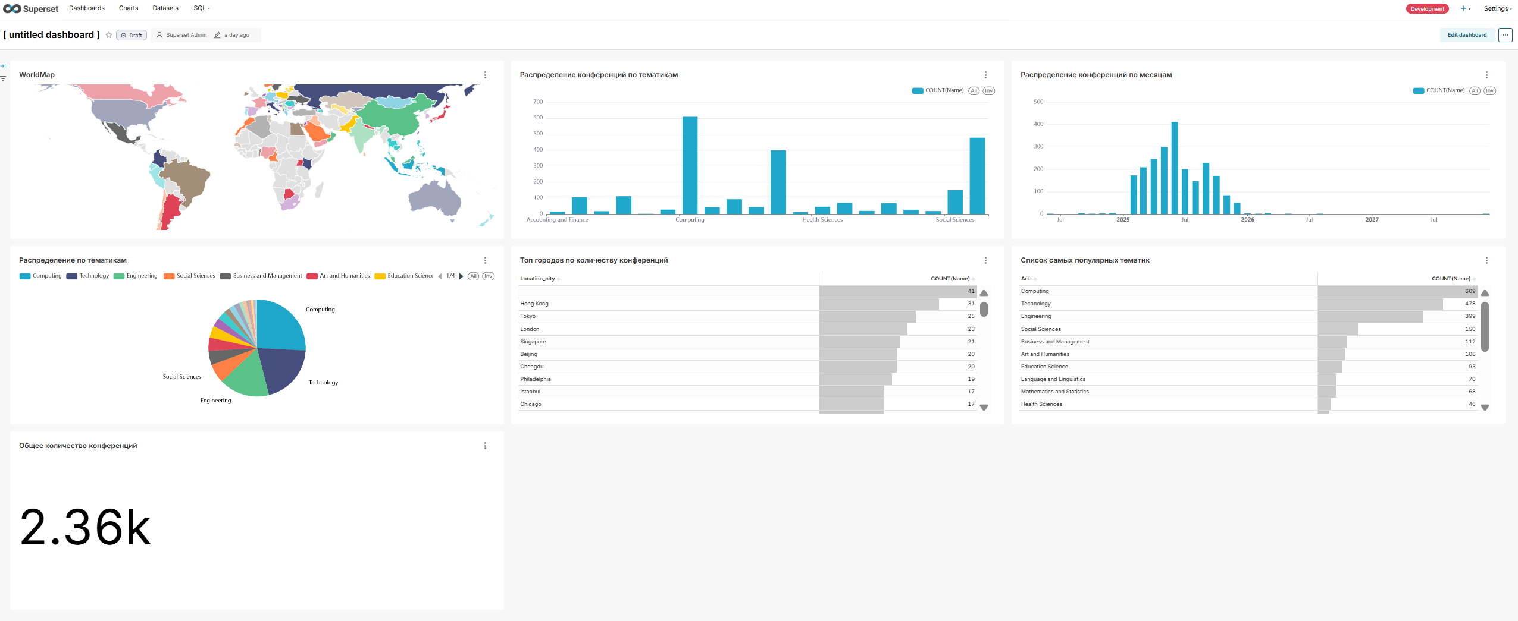

Рисунок 1. Итоговый дашборд

# Вывод

В ходе выполнения лабораторной работы были получены навыки создания дашборда и его наполнения в программе Apache Superset, так же получены навыки по его установки и обработки зашумлённых данных.